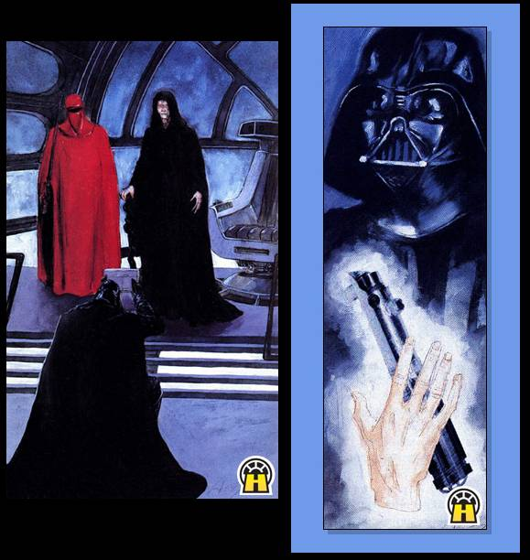

皇帝的战利品

彼得·施威格霍费尔
达斯·维德使自己冷静下来。帝国穿梭机缓缓接近皇帝位于坦蒂斯山的堡垒。黑暗尊主并不害怕和他的师父同行的观众们。他知道失败对他们任何一个人都没有好处。维德自己也会无情地惩罚部下的失败。但皇帝对天行者的消息更感兴趣而非指责他的部下。不，维德并不害怕为他的失败负责。他害怕的是他要将一些东西带给帕尔帕廷。

距离那个年轻绝地从他在云城小心设下的陷阱中逃走仅过了几天。维德知道，皇帝已经意识到他没有将天行者转变至黑暗面的能力。他的师父似乎对维德给缺少耐心的绝地在恐惧和愤怒方面上了一课感到很高兴。于是黑暗尊主被派往韦兰——一个远离核心世界中无处不在的监视的地方——呈上他与年轻的天行者战斗的战利品。

穿梭机的机翼向上折叠，以便能顺利穿过横切那座山的空港。维德旁边的运输箱并不大，但他能感到它的沉重。他的师父正等着占有里面的东西。维德背后蠕动的阴影背叛了藏在那里的两个诺格人。科夫列哈尔（Kohvrekhar）和他同族的兄弟加扎克（Ghazhak）确定了那件战利品的位置并协助维德获得了它。当黑暗尊主从云城返回他的超级歼星舰并等待着抓住卢克时，诺格人彻底搜查了云城的深处，找到一件曾经一度属于天行者的物品。在卢克的朋友们协助他躲避了帝国军队后，维德回到贝斯平并私下取走了它。他的诺格人卫队在一座采矿设备的冶炼核心中发现了它。一群乌格瑙特人正要把那块肉和一块柱形金属一起拆解。维德“劝阻”了他们，自己拿走了那些东西。皇帝命令他立刻将它们送到位于韦兰的坦蒂斯山堡垒。交还它们将显示他对皇帝的忠诚。他的师父似乎将它们视作自己失窃的财产。

登机板“嘶”的一声降下了，达斯·维德走了出来。运输箱在他的手臂中抱着。对于别人来说，这个小盒子可能很轻，但维德几乎因为它里面恐惧、记忆和遗憾的沉重而要将它掉到地上了。

尽管他没有看到他们，但维德知道他的诺格人卫队就在附近。他们穿过穿梭机排放的水汽闪了出来，融入了太空港的阴影中。工作人员们正在等着穿梭机的到来。他们的客套话中带着尊敬和恐惧。低阶军官们无用的欢迎没有吸引他的注意——维德径直走过了他们，无视了他们的领队传达着皇帝立刻要见他的话。他进入电梯，身后的诺格人卫队也消失在了阴影中。

随着电梯向皇座室上升，小盒子变得越来越沉。没有什么卫队能保护他免于感受盒子里的内容所带来的情感。

电梯门滑开了，展现在他面前的是巨大的银河系全息图。黑暗尊主停下并盯着星图。在那一瞬间，他很想知道天行者现在究竟藏在哪个行星系中。

维德沿着过道走向他的师父。皇家卫兵们正在台阶旁的平台控制器边待命。维德的脚步将他带上了一个宽阔的瞭望台，那里能让皇帝观察到整个巨大的全息图。

皇帝冰冷的笑声回荡在大厅内。“让你的跟班们离开，维德尊主。这里没他们的事。”两个皇家卫队成员颇具威吓性地来到了皇座的两边。一刹那间，黑暗尊主悄悄地想着他的异族卫队能否与他们抗衡。但很快，他将那些想法抛至脑后——他决不能背叛他的师父。维德举起一只手，诺格人退下了，留下他们的主人一个人面对皇帝。

维德走上台阶，跪在他的师父面前。“平身，我的朋友，”皇帝嘶哑的喉咙发出声音。“告诉我你与年轻的天行者的事情怎么样了。”维德解释了他在云城折磨天行者的朋友以引他上钩的复杂计划。那次相遇对他和天行者都不算成功。最终，在那些叛军朋友的帮助下，天行者逃走了。尽管如此，卢克仍遭受了巨大的失败——他失去了他的右手。

“我已经看了皮耶特上将对于你在贝斯平上活动的报告，”皇帝说。“很不幸你没能转变那个年轻的绝地。他的力量不减反增，或许有一天能与你的技能相抗衡，我的朋友。不过，你设法使恐惧侵蚀了他。这可能成为你们下一次交手时你唯一的有利条件。”

皇帝看了维德一会，他的目光游走在那个小盒子上。他的低语听起来非常遥远，几乎是伴随着期待的梦幻。“我看到你已经把天行者失去的东西带给我了……”

维德将盒子交给一个皇家卫队，将它交给皇帝等待着的手中。帕尔帕廷打开了它，里面是一只手和一把绝地的光剑。那光剑就是卢克在贝斯平与维德决斗时使用的，蓝色剑刃的光剑。那只手是卢克的光剑擦过维德的肩膀后，维德愤怒地砍下的，卢克的手。

维德比皇帝远远重视这两件物品。因为这把武器曾属于另一个绝地，天行者的父亲。而那只手……曾经流过它的血液难道不曾在他的父亲体内流过吗？阿纳金·天行者真的死了吗？

当维德又看了一眼那件武器时，他感到一种熟悉的刺痛。转向那只手的目光也一样引出了可怕的感受。维德几乎感到那就像他自己的右手被夺去。电流在黑暗尊主右手的手套中窜动。他抑制住了握紧它的冲动。相反，他将情绪藏在了面具之下，没有做任何可能泄露他的真实感情的举动。

盒子里的内容可能曾经是他的一部分。现在它们是皇帝的了。

“它们将会荣幸地在我的个人收藏中占有一席之地。”皇帝若有所思地说，他为那块死肉和完好无损的光剑而着迷。

“那个年轻的绝地弱小且没有斗志，”维德回复，试图转移话题。“他面对进攻将会是脆弱的。”

“是的。我感到你仍然希望继续寻找天行者。但现在不要担心他。我已经预见到了他的命运……目前还不是让他加入我们的时候。现在，你将返回帝国中心。我们还有其他的事需要处理……”

维德得到了皇帝的口谕，于是通过思考接下来他的职责和计划来压制他的情感。除了去视察皇帝新的建造计划外，维德还需要解决一个紧迫的麻烦，那个强大且有着潜在威胁的法林人——西佐王子。

之后将会有大把的时间来处理卢克·天行者。

